Comportements et stratégies : recouvrir des contours de différentes façons
- L’élève recouvre le contour d’une image avec des figures, mais place les blocs  au hasard ou laisse des espaces / des chevauchements.  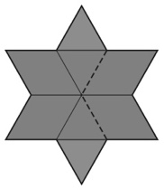 | - L’élève recouvre le contour d’une image avec des figures, mais essaie toujours de placer des blocs correspondants dans la même position relative.  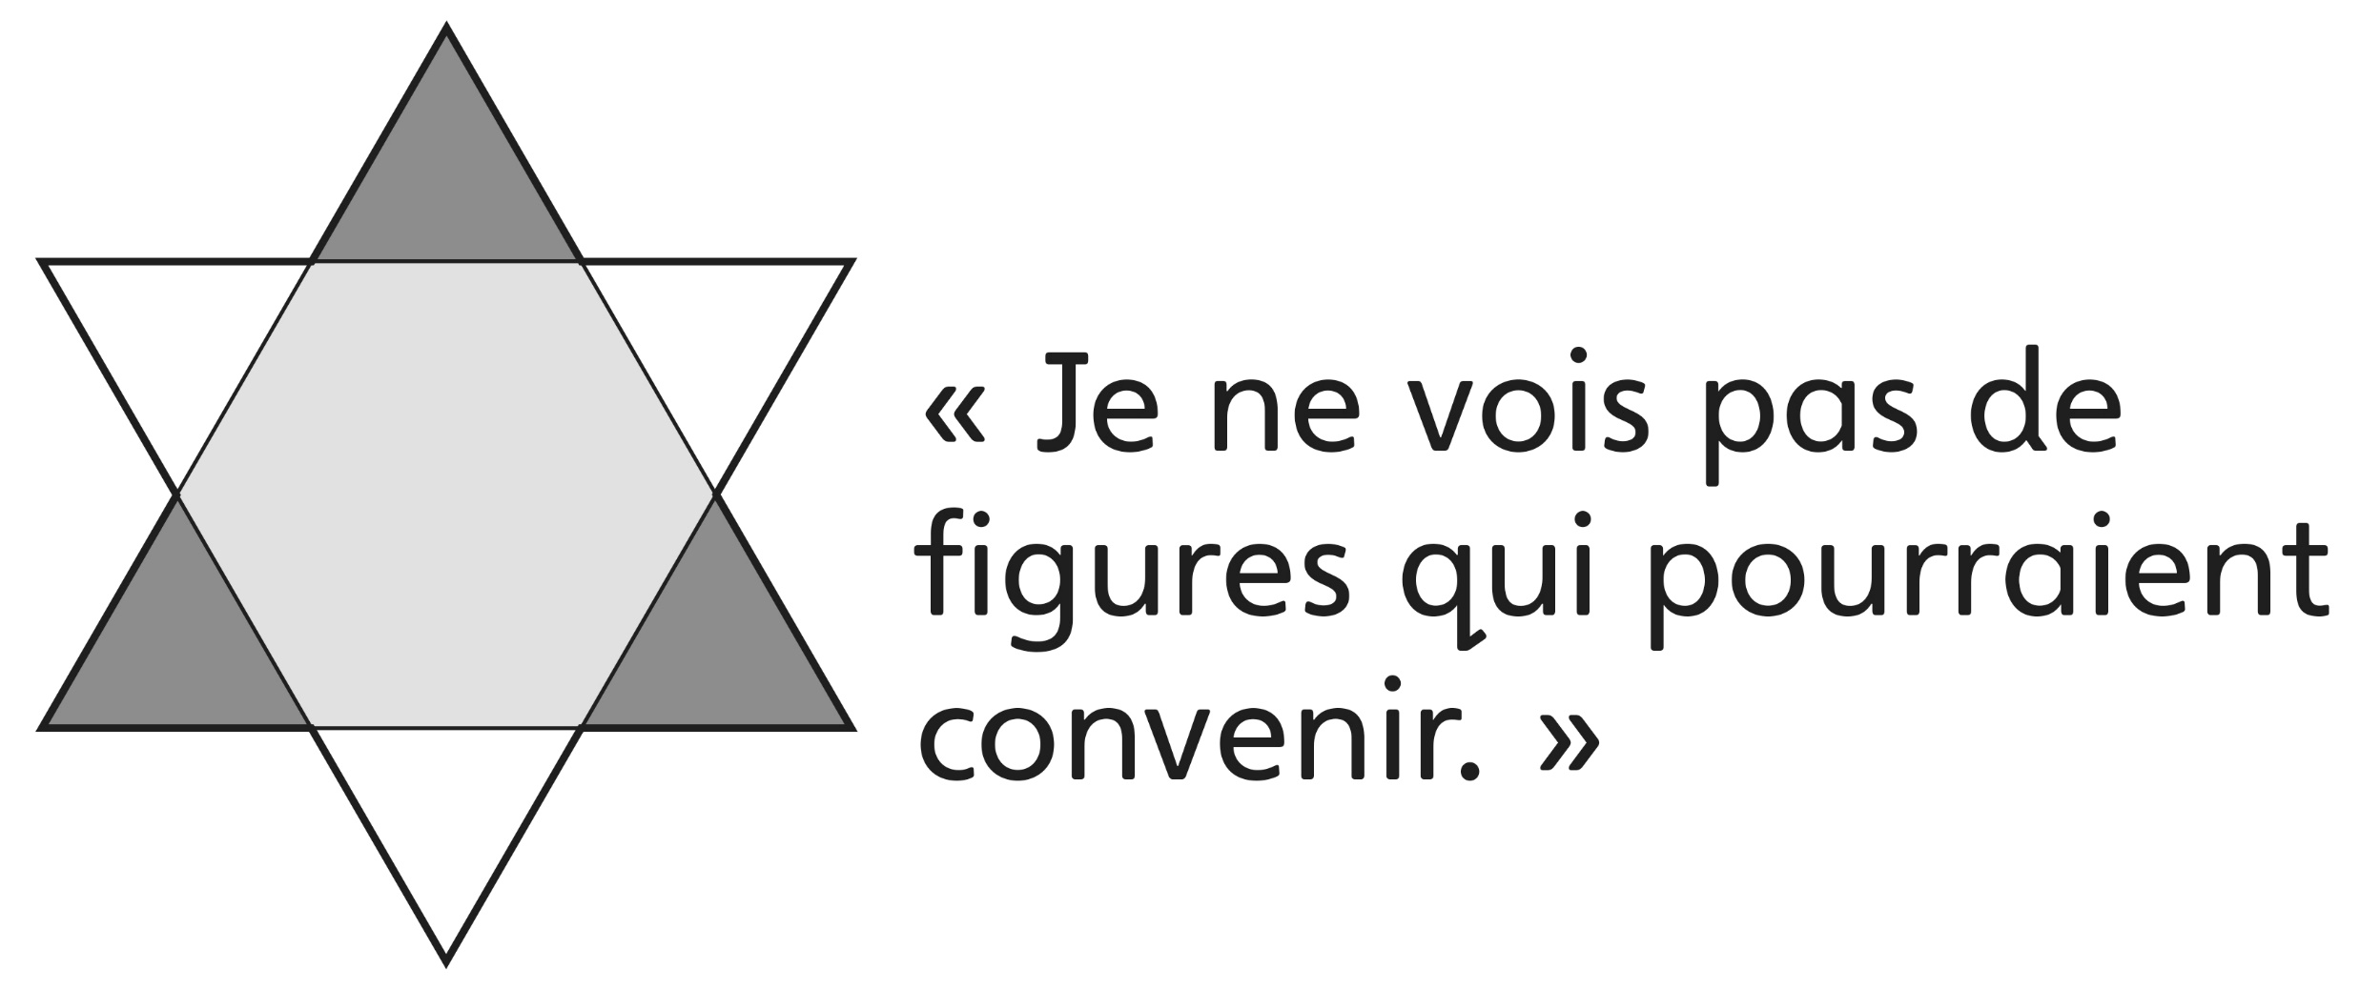 | - L’élève recouvre le contour d’une image avec des figures, mais utilise seulement des triangles verts.
Observations et documentation
- L’élève réussit à remplir le contour d’une image avec des figures d’une façon, mais enlève tous les blocs pour la remplir d’une autre façon. | - L’élève réussit à remplir le contour d’une image avec des figures d’une façon et remplace des blocs par d’autres blocs pour la remplir d’une autre façon, mais a de la difficulté à décrire / nommer les figures utilisées. | - L’élève réussit à remplir le contour d’une image avec des figures de plus d’une façon et utilise le langage mathématique pour décrire ou nommer les figures utilisées.
Observations et documentation

